Отчет о проведении 12-ой «Недели антикоррупционных инициатив» в ОГБУСО «ПГПВ в р.п.Языково» (5.12.2022 – 9.12.2022).
7 декабря прошла беседа-обсуждение «Коррупция. Борьба с коррупцией в России». Основная задача, которой была направлена на формирование антикоррупционного сознания, негативного отношения к коррупции. Социальный педагог напомнила слушателям Серебряного университета о том, что обозначает понятие «коррупция», причины зарождения коррупции в мире, её огромный вред для развития экономики государств. На занятии объяснили в доступной форме, что коррупция является крупнейшим препятствием экономическому росту и развитию, способным поставить под угрозу любые положительные преобразования в государствах, и процесс борьбы с коррупцией в Российской Федерации и на мировом уровне. С чем все присутствующие единогласно согласились. В мероприятии приняло участие 25 человек.
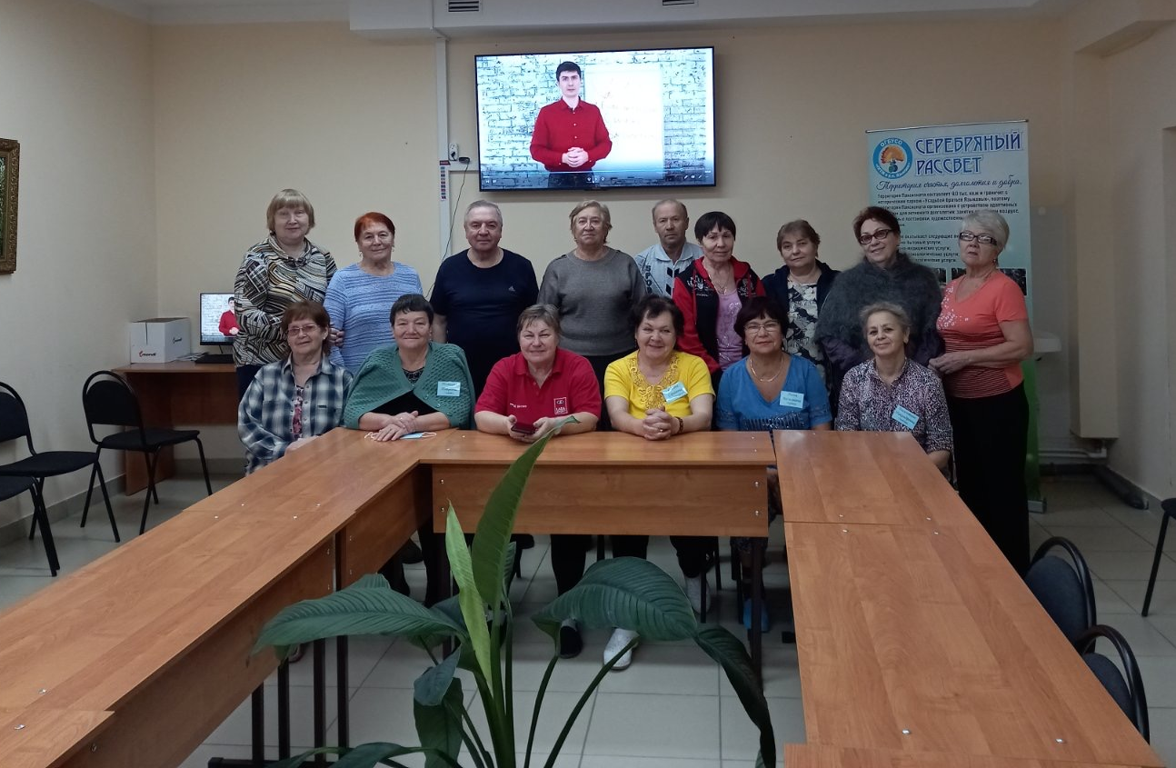
8 декабря состоялось занятие по теме «Деньги и мифы». Цели занятия были следующими: просвещение, пропаганда и формирование у слушателей и получателей социальных услуг антикоррупционного мировоззрения; содействие взаимодействию с органами государственной власти, с физическими и юридическими лицами по вопросам реализации антикоррупционной политики. Были рассмотрены различные виды коррупции, поскольку формы злоупотребления служебным положением многообразны. В ходе проведения занятия был проведен тренинг, когда из группы слушателей выбираются три человека – капитаны, которые по одному набирают себе команду, пока вся группа не будет поделена на три части. Каждой команде дается индивидуальное задание: обыграть три ситуации и разыграть сценки, соблюдая все полученные знания по антикоррупционной политике. В конце учащимися был сделан вывод о том, что коррупция — это улица с двухсторонним движением. Если есть те, кто берет, то обязательно есть те, кто дает. Бороться необходимо на всех направлениях. На занятии присутствовало 25 человек.
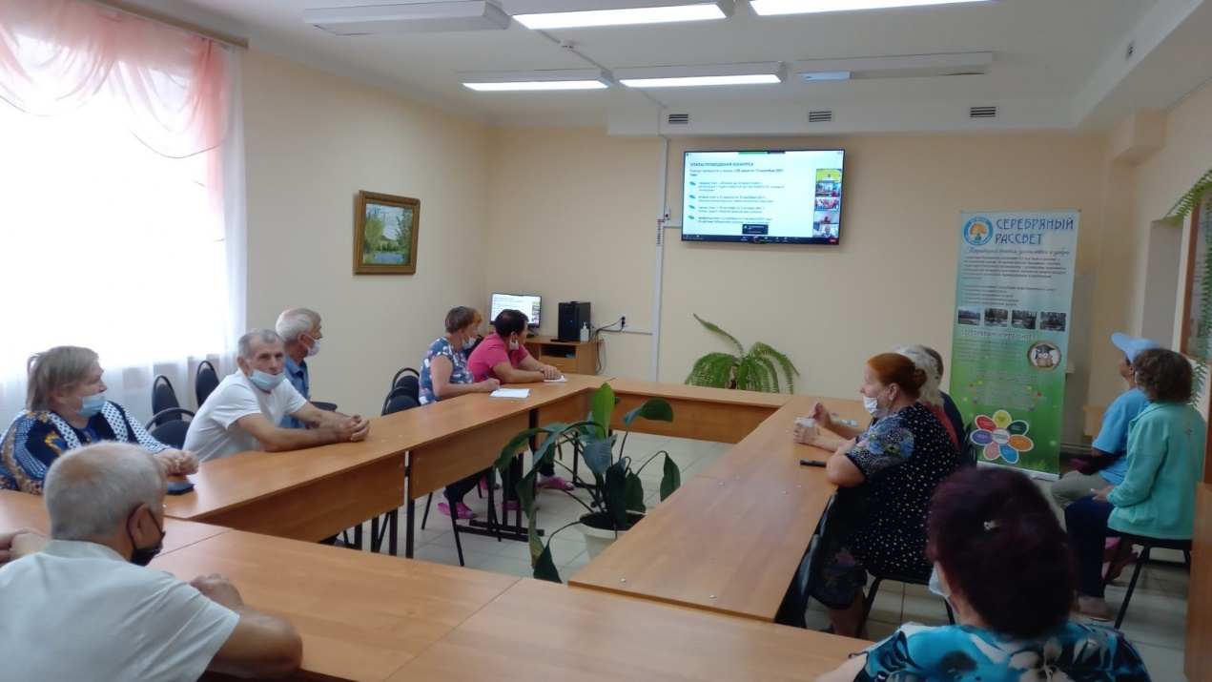
8 декабря прошла акция среди сотрудников и получателей социальных услуг «Коррупция – бомба замедленного действия». Были розданы буклеты-памятки с разъяснительной информацией по вопросам антикоррупционной деятельности.
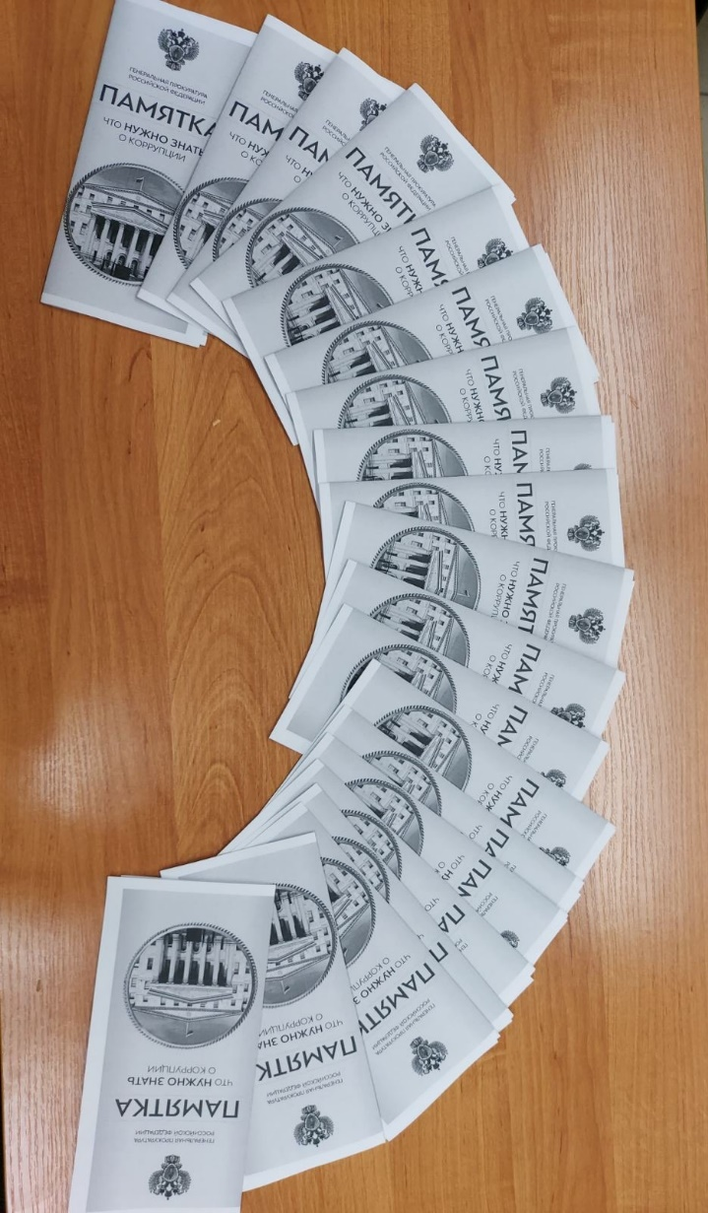

9 декабря прошли: флешмоб «Чистые руки – чистая совесть» и конкурс коллажей «НЕТ КОРРУПЦИИ».
